«СОГЛАСОВАНО»  Заведующая РОО:___________  Кондратьева.М.В.  «30» августа 2018г. | «УТВЕРЖДАЮ»  Заведующая МДОУ:___________  В.И.Тартина  «30» августа2018г.
«СОГЛАСОВАНО»
ОГИБДД МО МВД России «Краснохолмский»
Майор полиции_______________
И.А.Пахомов

«30» августа 2018г

ПАСПОРТ
дорожной безопасности
Муниципального дошкольного образовательного учреждения
«Детский сад № 2 Сонковского района Тверской области»

Сонково
2017 год

Паспорт предназначен, для отображения информации о Муниципальном дошкольном образовательном учреждении «Детский сад № 2 Сонковского района Тверской области» (далее – МДОУ) с точки зрения обеспечения безопасности детей на улично-дорожной сети вблизи МДОУ и на маршруте «МДОУ – дом», для подготовки мероприятий по предупреждению детского дорожно-транспортного травматизма.
Паспорт ведётся ответственным сотрудником образовательного учреждения совместно с сотрудниками Госавтоинспекции, которые оказывают помощь в разработке Паспорта, а также при внесении необходимых изменений в отдельные разделы Паспорта.
Оригинал Паспорта хранится в МДОУ, копия паспорта – в отделе пропаганды безопасности дорожного движения ГИБДД.

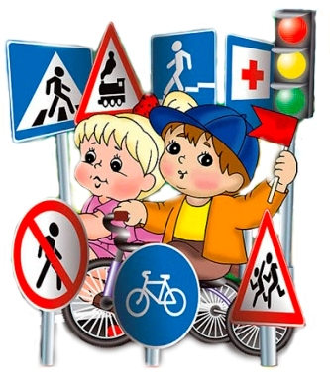
1

Содержание

- Общие сведения, стр. 1
- Телефоны оперативных служб, стр.2
- Организация дорожного движения в непосредственной близости от ДОУ с размещением соответствующих технических средств организации дорожного движения, маршруты движения детей, стр 3.
- Район расположения ДОУ, пути движения транспортных средств к местам разгрузки/погрузки и рекомендуемые безопасные пути передвижения детей (воспитанников) по территории ДОУ, стр.
5. Маршруты движения организованных групп детей от дошкольного образовательного учреждения к РЦД, стр. 5
6. Положение об организации профилактической работы по детскому дорожно-транспортному травматизму в ДОУ, стр. 6-7
7. План профилактических мероприятий по безопасности дорожного движения и профилактике детского травматизма, стр. 8
8. Инструкция педагогу, ответственному за организацию работы по профилактике детского дорожно-транспортного травматизма, уголок безопасности, стр.9
9. Памятка для родителей.

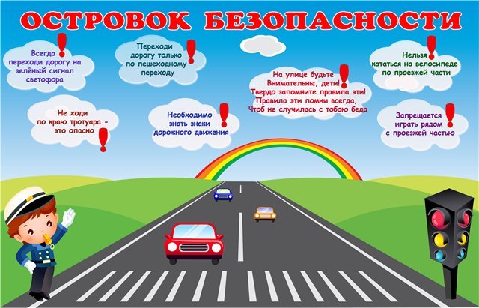

1.Общие сведения

Муниципальное дошкольное образовательное учреждение
«Детский сад№ 2 Сонковского района Тверской области»
(полное наименование дошкольного образовательного учреждения)

Тип образовательной организации: образовательное учреждение

Юридический адрес: 171450 Тверская область, п. Сонково, ул. Широкая, дом 13
тел. 8 48246 2 72 50, эл./адрес: valentina.tartina2014@yandex.ru

Фактический адрес: 171450 Тверская область, п. Сонково, ул. Широкая, дом 13
тел. 8 48246 2 72 50, эл./адрес: valentina.tartina2014@yandex.ru

Руководители дошкольного образовательного учреждения:

Заведующий Тартина Валентина Ивановна 8(48246)2-72-50
(фамилия, имя, отчество) телефон

Ответственные от Госавтоинспекции -
Начальник ОГИБДД
МВД России «Краснохолмский»

Майор полиции Пахомов Игорь Анатольевич 8(48237) 2-22-01
(фамилия, имя, отчество) телефон Инспектор по пропаганде БДД Казакова Светлана Александровна8 (48237) 2-22-01

Количество воспитанников МДОУ «Детский сад № 2» : 55 чел.
Наличие уголка по ПДД имеется в приемных 3-х групп (если имеется, указать место расположения)
Наличие автогородка (площадки) по БДД не имеется
Наличие автобуса в образовательной организации не имеется
Режим работы ДОУ: с понедельника по пятницу – с 07.00 час. до 19.00 час.
Наличие методической литературы и наглядных пособий:
Н.Н. Андреева, О.Л. Князева, Р.Б. Стеркина «Безопасность на улицах и дорогах» Москва 1997 г.; О. Трушин «Для чего нам светофор» изд. «Детская литература» 1976 г.; Э.Я. Степаненкова, М.Ф. Филенко «Дошкольникам о правилах дорожного движения» Москва «Просвещение» 1978 г.;»Безопасная улица» «Белорусский дом печати» 2011 г.; Правила ДД с картинками Эксмо 2013 г.; М.М. Ефремов «Дорожные знаки» изд. Просвещение
2003 г.;Т.П. Горнышева «ОБЖ для дошкольников»; Журнал «Дошкольное воспитание»;
Плакаты на тему «Правила дорожные знать каждому положено».
4

Как проводятся обучение БДД ( беседы, игры, развлечения, экскурсии). В рамках занятий познавательного цикла, в совместной деятельности с взрослыми (родителями, воспитателями, представителями ГИБДД.

- Телефоны оперативных служб:
Единая дежурная диспетчерская служба города (ЕДДС) – 2-14-30.

Городской – 101 (01) – пожарная охрана и спасатели; 102 (02) – полиция;
103 (03) – скорая помощь; 104 (04) – аварийная газовая служба.

МТС, Мегафон – 010 – пожарная охрана и спасатели; 020 – полиция;
030 – скорая помощь; 040 – аварийная газовая служба.

Билайн – 001 – пожарная охрана и спасатели; 002 – полиция;
003 – скорая помощь; 004 – аварийная газовая служба.

112 - экстренный вызов специальных служб.
Звонок в экстренные службы бесплатный.

Вызов с номера экстренного вызова 112 возможен:
- при отсутствии денежных средств на вашем счету,
- при заблокированной SIM-карте, - при отсутствии SIM-карты телефона.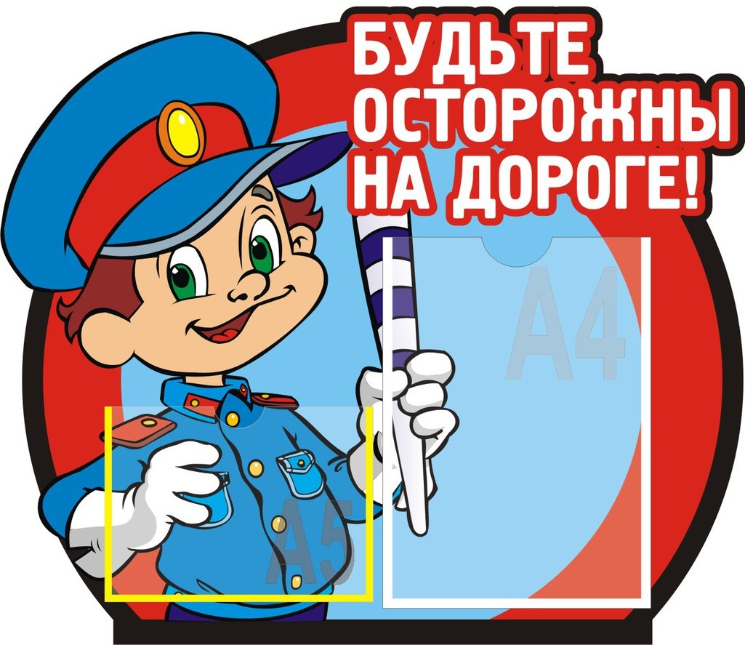

План – схема района расположения МДОУ №2, пути движения транспортных средств .
МДОУ №2
17
15
11
9
7
5
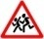
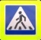

ул. Широкая
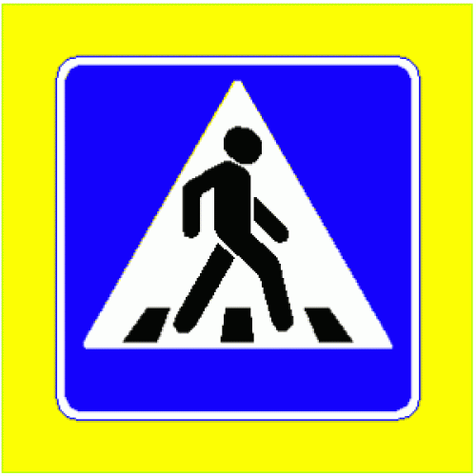
Ул. Артамонова
14
12
10
8
6


ул. Красноармейская

- движение транспортных средств; - движение детей; - жилая застройка

6

Пути движения транспортных средств к местам разгрузки/погрузки и рекомендуемые безопасные пути передвижения детей по территории ДОУ

МДОУ №2
вход

Детская площадка
вход

- движение транспортных средств; - движение детей

7

5.Приложение
5.1 Положение об организации профилактической работы по детскому дорожно -транспортному травматизму в МДОУ «Детский сад № 2»

1. Общие положения.
1.1 Под профилактикой детского дорожно - транспортного травматизма (далее – ДДТТ) понимается целенаправленная деятельность по своевременному выявлению, предупреждению и устранению причин и условий, способствующих дорожно – транспортным происшествиям (далее – ДТП), в которых погибают и получают травмы дети и подростки.
1.2 В деятельности по профилактике ДДТТ МДОУ руководствуется законодательством Российской Федерации, нормативными правовыми актами Министерства образования и науки Российской Федерации.
1.3 Настоящее положение об организации профилактической работы по детскому дорожно – транспортному травматизму разработано на основе Конвенции ООН о защите прав ребёнка (ст. 3,6,29), Кодекса об административных правонарушениях (ст. 12,21,34) и рекомендациях Всероссийского совещания по организации работы по профилактике детского дорожно – транспортного травматизма.
1.4 Деятельность по профилактике ДДТТ осуществляется в соответствии с настоящим Положением, годовым планом работы и приказами МДОУ.
1.5 Деятельность по профилактике ДДТТ включает комплекс мероприятий, осуществляемых работниками МДОУ совместно с родителями (законными представителями), сотрудниками ГИБДД, участковыми уполномоченными полиции, органов управления образованием.
1.6 Ответственный в МДОУ за организацию работы по профилактике детского дорожно – транспортного травматизма назначается приказом заведующей МДОУ.

2.Цели и задачи.

2.1. Цель: обучение воспитанников правилам безопасного поведения на дороге, формирование устойчивых навыков ориентации в быстро меняющейся дорожной обстановке.
2.2 Задачи:
2.2.1. Создание системы работы в МДОУ по профилактике ДДТТ, направленной на формирование у дошкольников активной жизненной позиции по безопасности жизнедеятельности.
2.2.2. Создание условий для:
- формирования компетенции воспитанников как участников дорожного движения в целях обеспечения гарантии безопасного поведения на улицах и дорогах, потребности в соблюдении ПДД;
- изучения правил безопасного поведения, формирования практических умение и навыков безопасного поведения, представлений о том, что дорога несёт потенциальную опасность и ребёнок должен быть дисциплинированным и сосредоточенным;
-формирования внутренней мотивации воспитанников, ответственного поведения на улицах и дорогах через практическое применение полученных знаний, понимание необходимости их точного соблюдения;

7

3. Структура и направление деятельности

3.1 Деятельность по профилактике ДДТТ в МДОУ организуется заведующей в течении года в тесном взаимодействии с ГИБДД, объединении усилий старшего воспитателя, воспитателей, ответственному по детскому саду по безопасности движения.
3.2 Основные направления деятельности:
- Образовательное. Организация непосредственно образовательной деятельности детей 3-7 лет по ПДД.
-Воспитательное. Развитие системы разных форм мероприятий по формированию навыков безопасного поведения на улицах и дорогах. Организация работы с родителями. Взаимодействие с заинтересованными общественными организациями
-Аналитическое. Отслеживание результативности сформированности у детей первоначальных знаний и навыков безопасного поведения на дорогах; работы всех участников образовательного процесса.
- Методическое. Совершенствование содержания, форм и методов непосредственно образовательной деятельности через отбор, систематизацию, апробацию методического материала, внедрение современных технологий обучения, повышение профессионального мастерства педагогических работников.
-Организационное. Совершенствование учебно – материальной базы.

4. Содержание деятельности.

4.1 Составление плана профилактических мероприятий на учебный год.
4.2 С целью координации работы по профилактике ДДТТ организовать приглашение инспекторов по пропаганде отделов ГИБДД.
4.3 Проведение профилактических мероприятий:
- Акция «Внимание дети» (август – сентябрь, май – июнь);
- Акция «Учись быть пешеходом», включая конкурсы рисунков и компьютерных мультимедийных проектов ( январь – апрель);
4.4 Организация обучения воспитанников ПДД и безопасному поведению на дороге в рамках непосредственно образовательной деятельности.
4.5 Проводить инструктажи по ПДД с педагогами и детьми с обязательной записью в журнале по технике безопасности при организации выездов воспитанников на экскурсии и другие массовые мероприятия за пределы МДОУ.
4.7 Организовывать работу с детьми по ПДД, используя разнообразные формы и целевую направленность (игры, викторины, конкурсы).
4.8 Вопросы ДДТТ рассматривать на педагогических советах, совещаниях при заведующей МДОУ.
4.9 В конце учебного года на итоговых занятиях по правилам дорожного движения принимать и отслеживать конечные результаты знаний. Умений и навыков детей по ПБДД, обобщать и анализировать.

8

№ п/п | Содержание работы | Сроки | Ответственные
1 | Неделя безопасности дорожного движения:  - выставка детских рисунков «Дорога и дети»;  - тематические беседы, занятия;  - просмотр познавательных мультфильмов  «Азбука дорожной науки»;  - выставка пособий и методической литературы. | сентябрь | Воспитатели
2 | Консультация для родителей «Чтобы не случилось беды» | октябрь | Воспитатели
3 | Спортивное развлечение «Красный, желтый, зеленый» | ноябрь | Воспитатели
4 | Общее родительское собрание: «Актуальность и необходимость обучения детей безопасному поведению на дорогах» (с приглашением сотрудника ГИБДД Смирнова С.В. | декабрь | Заведующая  воспитатели
5 | Консультация для воспитателей «Обучаем правилам безопасного поведения на дорогах через игру» | январь | Заведующая
10 | Неделя дорожной безопасности  - выставка детских рисунков «Осторожно, дорога!»;  - тематические беседы, занятия;  - просмотр познавательных мультфильмов  - презентация пособий и игр по обучению детей ПДД;  - оформление папок – передвижек для родителей; | февраль | Воспитатели
11 | Развлечение по ПДД | март | Воспитатели
12 | Выставка детских рисунков «Красный, желтый, зеленый» | апрель | Воспитатели совместно с родителями
13 | Музыкальное развлечение по ПДД «Запомни правила простые» (старшие группы) | май | Музыкальный руководитель,  воспитатели
5.2 План работы МДОУ по теме «Профилактика детского дорожно - транспортного травматизма, воспитание навыков безопасного поведения на улицах и дорогах»
на 2017-2018 учебный год

10

6. Инструкция педагогу, ответственному за организацию работы
по профилактике дорожно – транспортного травматизма.
1.Общие положения
1.1 Настоящее положение о работе по профилактике дорожно - транспортного травматизма разработано на основе Конвенции ООН о защите прав ребёнка 9СТ. 3, 6, 29), Кодекса об административных правонарушениях (ст.12, 21, 34) и рекомендациях Всероссийского совещания по организации работы по профилактике детского дорожно – транспортного травматизма:
1.2 Ответственный по детскому саду по безопасности движения назначается приказом заведующей детского сада.
1.3 Ответственный по детскому саду по безопасности движения под руководством заведующей детским садом и заместителя заведующей по воспитательной работе организует всю работу по предупреждению детского дорожно - транспортного травматизма.
2. Виды деятельности
В течение года, ответственный по детскому саду по безопасности движения проводит следующие мероприятия:
- помогает воспитателям в составлении планов работы по безопасности движения;
- контролирует выполнение мероприятий по профилактике детского дорожно – транспорта травматизма в соответствии с общесадовским планом и планом воспитателей;
- к работе безопасности движения среди воспитанников и их родителей привлекайте в помощь воспитателям инспектора ГИБДД, а также родителей;
- в конце учебного года на педсовете информирует администрацию детского сада и воспитателей о результатах проведённой работы и знакомит с планом мероприятий на следующий год;
- ведёт учёт и каждый учебный год составляет информацию для ГИБДД о проведённых мероприятиях;
- обобщает опыт проведения воспитательной работы по профилактике детского дорожно – транспортного травматизма. Лучший опыт и методы этой работы делает достоянием всего коллектива воспитателей и родителей;
- на родительских собраниях для родителей ставит на обсуждение вопросы о роли родителей в профилактике детского транспортного травматизма, об усилении надзора за поведением детей на улице;
- организует совместно с музыкальными руководителями сборы, игры, и праздники «За безопасность движения».
Уголок безопасности
В нашем детском саду в каждой группе (в 3 группах) есть уголок безопасности, в которых собран материал по ознакомлению детей с ПДД.
В уголках представлены материалы:
- Наглядно иллюстративный материал (иллюстрации: транспорта, светофор, дорожные знаки; сюжетные картинки с проблемными дорожными ситуациями).
- Настольно – печатные игры (разрезные картинки, пазлы, игры с правилами ).
- Настольный перекрёсток (маленькие дорожные знаки, различные игрушечные виды транспорта, игрушки – светофор, фигурки людей).
- Атрибуты для сюжетно – ролевых игр с дорожной тематикой (жезл, свисток, фуражки, дорожные знаки, модель светофора).
- Детская художественная литература по тематике.
- Пособие и игры по обучению детей ПДД.
- Безопасные маршруты «Дом – детский сад», разработанные для каждого ребёнка (старший дошкольный возраст).
- Действующие выставки рисунков и поделок по теме ПДД.
11
Памятка для родителей

В старшем дошкольном возрасте ребёнок должен усвоить:
- Кто является участником дорожного движения, и его обязанности;
- Основные термины и понятия правил (велосипед, дорога, дорожное движение, железнодорожный переезд, маршрутное транспортное средство, мопед, мотоцикл, перекресток. пешеходный переход), линия тротуаров, проезжая часть, разделительная полоса, регулировщик, транспортное средство, уступите дорогу;
- Обязанности пешеходов;
- Обязанности пассажиров;
- Регулирование дорожного движения;
- Сигналы светофора и регулировщика;
- Предупредительные сигналы;
- Движение через железнодорожные пути;
- Движение в жилых зонах;
- Перевозка людей;
- Особенности движения на велосипеде.
-Своими словами, систематически и ненавязчиво знакомьте с правилами, которые должен знать ребёнок;
Методические приёмы обучения ребёнка навыкам безопасного поведения на дороге:
- В дорожной обстановке обучайте ориентироваться и оценивать дорожную ситуацию;
- Разъясняете необходимость быть внимательным, осторожным и осмотрительным на дороге;
- Воспитывайте у ребёнка потребность быть дисциплинированным, вырабатывайте у него положительные привычки в безопасном поведении на дороге;
- Разъясняйте необходимость быть постоянным бдительным, на дороге, но не запугивайте транспортной ситуацией;
- Указывайте на ошибки пешеходов и водителей;
- Разъясняйте, что такое дорожно – транспортное происшествие (ДТП) и причины их;
- Закрепляйте знания безопасного поведения с помощью игр, диафильмов, читайте книги, стихи, загадки с использование дорожно – транспортных ситуаций;
- Используйте прогулки для закрепления и объяснения правил работы светофоров, показывайте дорожные знаки и дорожную разметку, а если регулировщик будет регулировать движение, то поясните его сигналы, чаще обращайтесь к ребёнку с вопросами по дорожной обстановке.
Помните!
Ребёнок учится законам дорог, беря пример с членов семьи и других взрослых. Не жалейте времени на обучение детей поведению на дороге.
Берегите ребёнка! Старайтесь сделать всё возможное, чтобы оградить его от несчастных случаев на дороге.



